Examen Tutorat
Note : pour cet examen il est impératif que vous ayez configuré votre éditeur de texte pour utiliser 4 espaces par niveau d’indentation car du code utilisant cette norme vous est fournis. Si vous ne l’avez pas fait référez vous au TP0 d’introduction à Linux pour savoir comment faire.
Si vous ne configurez pas votre éditeur correctement, le code que vous écrirez ne marchera pas.

Décompressez l’archive sur votre bureau, et renommez le dossier PRENOM_NOM_TUTOPROG suivant votre nom et prénom.
Note : n’utilisez pas d’espace ou de caractères accentués dans le nom du dossier. À la place des espaces utilisez des underscores (tiret du bas en Français)

Dans ce dossier, vous trouverez trois fichiers : exam.py, runtests.py et colors.py.

Pour cet examen, vous devez directement modifier le fichier exam.py, sans rien enlever de ce qui est déjà écrit dedans. Vous ne devez pas modifier les autres fichiers.

Vous trouverez dans exam.py des headers de fonctions accompagnés de chaînes de documentation.
Les chaînes de documentations comportent des exemples de ce qui devrait se passer si vous invoquez les fonctions directement depuis le Shell de Python.

Ces exemples vont aussi servir à tester automatiquement vos implémentations de chaque fonction.

Dans chaque cas vous devez compléter le code de la fonction (body) et ensuite exécuter le fichier fournis runtests.py pour tester votre code.

Tout ce qui est écrit dans exam.py est en Anglais, mais la suite de ce document décrit en Français ce que chacune des fonctions doit faire.

Votre mission est de compléter le fichier exam.py jusqu’à ce que tous les tests réussissent.
Faites une fonction, testez, puis si les tests passent passez à la fonction suivante.

Pour exécuter les tests, ouvrez un terminal et déplacez vous dans le dossier où se trouvent les fichiers, puis exécutez le fichier runtests.py.

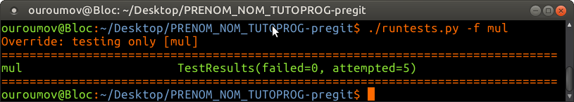
Note : Si vous êtes bloqués par une fonction, vous pouvez tester juste une fonction en utilisant l’argument -f fonction sur la ligne de commande de runtests.py :

Certaines fonctions sont regroupées en suite logique :
[6, 7, 8]
[9, 10, 11, 12]
[13, 14, 15, 16, 17]
Les fonctions [2, 3, 4, 5] sont complètement indépendantes.

1) add_ints

def add_ints(a, b):
''' (int, int) -> int

Return the sum of a and b.

>>> add_ints(1, 1)
2
>>> add_ints(1, 3)
4
>>> add_ints(1, -6)
-5
'''
return a + b

Cette fonction vous est fournie à titre d’exemple. Elle prends deux entiers en arguments et renvoie leur somme. Cette fonction n’est pas là pour servir d’exercice de programmation, juste pour vous permettre de voir par vous même comment fonctionne ce TP.

Si vous enlevez la ligne où se trouve le return puis exécutez runtests.py les tests pour cette fonction vont échouer, et le programme runtests.py va vous proposer des options. Si vous enfoncez simplement la touche entrée l’option par défaut affiche le premier test qui a échoué et vous verrez cela :
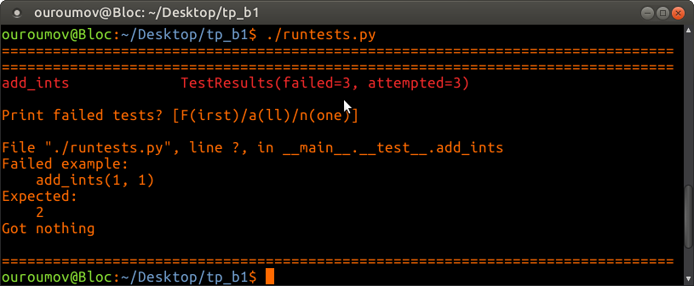

Après avoir remis la ligne return, et en supposant que vous l’avez fait correctement, vous devriez voir ça :
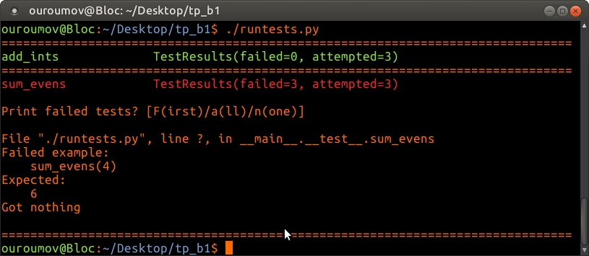

Cela vous indique que add_ints a passé trois tests et que zéro test ont échoué, puis cela vous indique que les tests de la fonction suivante dans le fichier : sum_evens, ont échoués, ce qui est normal.

2) f1
def f1(n):
''' (int) -> int

Returns 4 times x square plus x plus 9.

>>> f1(1)
14
>>> f1(2)
27
>>> f1(100)
40109
'''
Cette fonction prends en argument un entier « n » et doit renvoyer :

Note : la première ligne de la chaîne de documentation [ (int) -> int ] est ce qui s’appelle un contrat de type, elle est là pour vous indiquer le type des paramètres et le type de la valeur de retours attendue. Ici la fonction attends qu’on lui passe un entier en argument et doit renvoyer un entier.

3) f2
def f2(x, y):
''' (float, float) -> float

Returns x times y over the sum of x, y and 2.

>>> "%.04f" % f2(1, 8.5)
'0.7391'
>>> "%.04f" % f2(9, 2.0)
'1.3846'
>>> "%.04f" % f2(1.0, 0)
'0.0000'
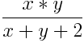
'''
Cette fonction prends en argument deux float « x » et « y » et doit renvoyer :

4) mul
def mul(l):
''' (list of int) -> int

Return the product of every element in the list.

>>> mul([2, 2])
4
>>> mul([1, 2, 2])
4
>>> mul([1, 2, 3])
6
>>> mul([1, 9, 6, 4, 2, 6, 1, 8, 9, 2])
373248
>>> mul([0, 9, 6, 4, 2, 6, 1, 8, 9])
0
'''
Cette fonction prends en argument une liste d’entiers et doit renvoyer le produit de tous les entiers de la liste.

5) sum_evens

def sum_evens(n):
''' (int) -> int

Return the sum of every even number from 0 to n (inclusive).

>>> sum_evens(4)
6
>>> sum_evens(5)
6
>>> sum_evens(6)
12
'''

Cette fonction prends un entier « n » en argument, et doit renvoyer la somme de tous les entiers pairs entre 0 et n (inclus).

6) surround

def surround(c, s):
''' (str, str) -> str

Returns s surrounded on both sides by c.

>>> surround('+', 'test')
'+test+'
>>> surround('!', 'B')
'!B!'
'''

Cette fonction prends en argument un caractère « c » (chaîne de longueur 1) et une chaîne « s » et doit renvoyer « s » entourée de chaque côté par un caractère « c ».

Note : vous pouvez concaténer des chaînes de caractères avec l’opérateur + :

>>> s = 'what'
>>> 'lol' + s
'lolwhat'

7) center_in_field

def center_in_field(c, s, w):
''' (str, str, int) -> str

Returns s centered in a field of characters c with length w.
If there's an odd number of characters in the field, add the extra character
on the right.

>>> center_in_field('.', 'lol', 5)
'.lol.'
>>> center_in_field('.', 'lol', 6)
'.lol..'
>>> center_in_field('+', 'lol', 7)
'++lol++'
>>> center_in_field(' ', 'lol', 8)
' lol '
'''

Cette fonction est la première fonction un peu corsée de ce TP.
Elle prends en paramètre un caractère « c », une chaîne « s », et un entier « w » et doit renvoyer « s » centrée dans un champ remplis de caractères « c » et d’une largeur de « w ». Si le nombre de caractères à rajouter est impair, alors le caractère de trop doit être ajouté à droite.

Note : considérez que pour cette fonction, « w » et toujours au moins égal à la longueur de la chaîne « s », vous n’avez pas besoin de vérifier cela dans votre code. Vous pouvez obtenir la longueur de la chaîne « s » avec la fonction Python len : [ len('lol') →3 ]
Note : rappelez vous que vous pouvez multiplier des chaînes de caractères de la manière suivante :

>>> "B" * 4
'BBBB'

8) comment_block

def comment_block(c, s, w):
''' (str, str, int) -> str

>>> comment_block('#', 'test', 8)
'########\\n# test #\\n########'
>>> print comment_block('#', 'test', 10)
##########
# test #
##########
'''

Cette fonction doit créer un block de commentaires correspondant à un caractère « c » qui est le caractère de commentaire (en Python c’est « # »), une chaîne « s » qui est la chaîne à commenter et une largeur de block « w ».
Cette fonction est difficile à écrire, vous devez obligatoirement utiliser les fonctions center_in_field et surround dans le code de cette fonction, et gardez à l’esprit que vous pouvez littéralement écrire un retours à la ligne en utilisant « '\n' » de la manière suivante :
>>> s = "test" + "\n" + "test"
>>> print s
test
test

9) is_nucleotide

def is_nucleotide(c):
''' (str) -> Boolean

Return True if c in one of 'ATCG'

>>> is_nucleotide('A')
True
>>> is_nucleotide('B')
False
>>> is_nucleotide('1')
False
>>> is_nucleotide('!')
False
>>> is_nucleotide('G')
True
>>> is_nucleotide('C')
True
>>> is_nucleotide('T')
True
'''

On va faire un peu de biologie avec cette fonction : elle prends un caractère et dit si ce caractère corresponds à un des 4 nucléotides de base A, T, C ou G.

Note : « a » ne corresponds pas à « A » et n’est pas un nucléotide.

Note : rappelez vous que vous pouvez tester si une chaîne est dans une autre de la manière suivante :

>>> 'o' in 'lol'
True
>>> 'z' in 'lol'
False

10) is_valid_dna_sequence

def is_valid_dna_sequence(s):
''' (str) -> Boolean
Return True if s is a valid dna sequence (contains only nucleotides)

>>> is_valid_dna_sequence('AT')
True
>>> is_valid_dna_sequence('ATF')
False
>>> is_valid_dna_sequence('TTATCCCG')
True
>>> is_valid_dna_sequence('TT1TCCCG')
False
'''

Cette fonction doit vérifier si la chaîne « s » est une séquence de nucléotides, c’est à dire qu’elle contient uniquement des nucléotides. Cette fonction doit impérativement utiliser la fonction précédente is_nucleotide.

11) get_complement

def get_complement(c):
''' (str) -> str

Return the complement of nucleotide nuc.

>>> get_complement('A')
'T'
>>> get_complement('T')
'A'
>>> get_complement('C')
'G'
>>> get_complement('G')
'C'
'''

Cette fonction prends un nucléotide en argument et doit renvoyer son complément. Le complément de « A » est « T », celui de « C » est « G » et inversement.

Pour cette fonction on suppose que l’argument passé est un nucléotide, vous n’avez pas besoin de vérifier cela.

12) get_complement_sequence

def get_complement_sequence(s):
''' (str) -> str

Return the complementary sequence of DNA sequence s.

>>> get_complement_sequence('AT')
'TA'
>>> get_complement_sequence('TA')
'AT'
>>> get_complement_sequence('CCGCTAT')
'GGCGATA'
'''

Cette fonction prends une séquence de nucléotides et doit renvoyer le complément de cette séquence.

Pour cette fonction on suppose que l’argument passé est une séquence valide de nucléotide, vous n’avez pas besoin de vérifier cela.

13) get_number_from_letter

def get_number_from_letter(c):
''' (str) -> int
Return the number corresponding to letter c

>>> get_number_from_letter('A')
0
>>> get_number_from_letter('B')
1
>>> get_number_from_letter('Z')
25
>>> get_number_from_letter('X')
23
'''

Avec cette fonction on laisse tomber la biologie et on commence une mini section sur les bases de la crypto.

Cette fonction doit faire correspondre à une lettre en majuscule (de A à Z) un numéro.
A est la première lettre et doit avoir le numéro 0, et Z est la dernière et doit avoir le numéro 25.

Note : vous devez utiliser la fonction python ord (testez la dans le shell) pour convertir une lettre en entier, mais cette fonction a un décalage de 65 car le caractère « A » est le 65ème caractère du code ascii.

14) get_letter_from_number

def get_letter_from_number(n):
''' (int) -> str

>>> get_letter_from_number(0)
'A'
>>> get_letter_from_number(2)
'C'
>>> get_letter_from_number(24)
'Y'
>>> get_letter_from_number(25)
'Z'
'''

Cette fonction est l’inverse de la fonction précédente : elle doit prendre un nombre de 0 à 25 et renvoyer la lettre qui corresponds.

Il faut au préalable appliquer le même décalage de 65 mais dans l’autre sens, puis utiliser ensuite la fonction Python chr (que vous pouvez aussi tester dans le shell).

15) shift_mod26

def shift_mod26(n, shift):
''' (int) -> int

Return n shifted by "shift" in the [0-25] space

>>> shift_mod26(0, 2)
2
>>> shift_mod26(25, 2)
1
>>> shift_mod26(1, 4)
5
>>> shift_mod26(1, 4050)
21
'''

Cette fonction prends un entier « n » en argument et doit le décaler dans l’espace [0-25], si le décalage de l’entier fait dépasser la borne 25, alors le nombre doit revenir au début (Si on passe 25 avec un shift de 1, ça doit donc revenir à 0)

16) encrypt_char

def encrypt_char(c, shift):
''' (str) -> str

Return an encrypted version of char "c" : it is shifted by "shift" places.

>>> encrypt_char('A', 1)
'B'
>>> encrypt_char('A', 2)
'C'
>>> encrypt_char('Z', 2)
'B'
'''

Cette fonction prends un caractère en argument et « chiffre » ce caractère par un simple décalage.
Le décalage est la « clef » utilisé pour le chiffrement :
« A » avec un décalage de 1 produit la version chiffrée de ce caractère : « B »

Note : pour cette fonction vous devez utiliser les fonctions get_number_from_letter, shift_mod26 et get_letter_from_number écrites précédemment.

17) encrypt_string

def encrypt_string(s, shift):
''' (str) -> str

>>> encrypt_string("TEST", 1)
'UFTU'
>>> encrypt_string("THIS IS A TEST", 1)
'UIJT JT B UFTU'
'''

Finalement, cette fonction doit prendre une chaîne de caractère et retourner une version chiffrée.
Cette fonction doit utiliser la fonction précédente encrypt_char.
Tout caractère qui n’est pas une lettre majuscule (Entre A et Z) doit être ajouté tel quel à la chaîne renvoyée.

Bonne année tout le monde et quelques conseils pour votre vie :

- Facebook = Evil.
- Microsoft = Evil.
- Be a hacker.
- Use Tor Browser because the government won’t always have your back.
- Privacy is good. Crypto enables privacy.
- Use Firefox with addons : uBlock Origin, HTTPS everywhere, Privacy Badger
- Android is a security nightmare. Don’t trust your android phone, it’s already compromised. If you trust Apple use an iPhone, if you don’t trust Apple (or don’t have money) use a Ubuntu Phone

